Cpu – lab 3 – kobi eini 201553245

במעבדה זו התבקשנו לייצר מעבד MIPS בארכיטקטורת pipeline.

ראשית נראה את הארכיטקטורה :

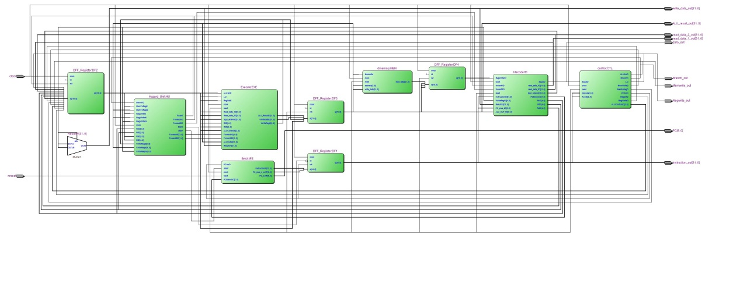

איור 1 – שרטוט מעבד ה - MIPS

הארכיטקטורה נבנתה בהשראת השרטוט :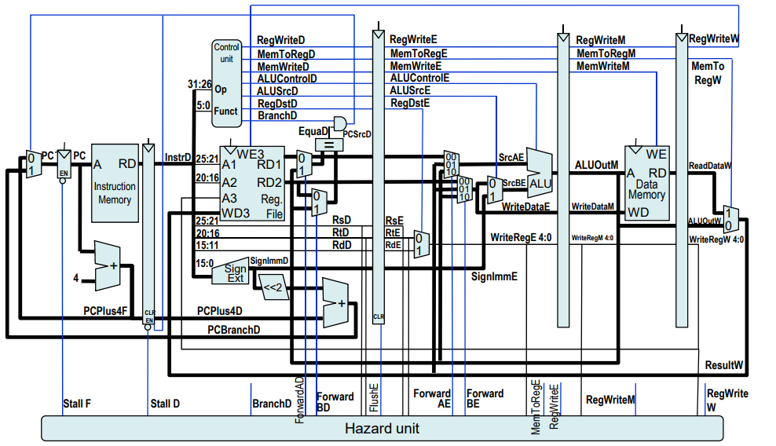

איור 2 – רעיון המימוש

המעבד שלנו בנוי מיחידת FETCH, יחידת DECODE, יחידת CONTROL, יחידת ECXECUTE, יחידת MEMORY, יחידת WRITEBACK.

FETCH:

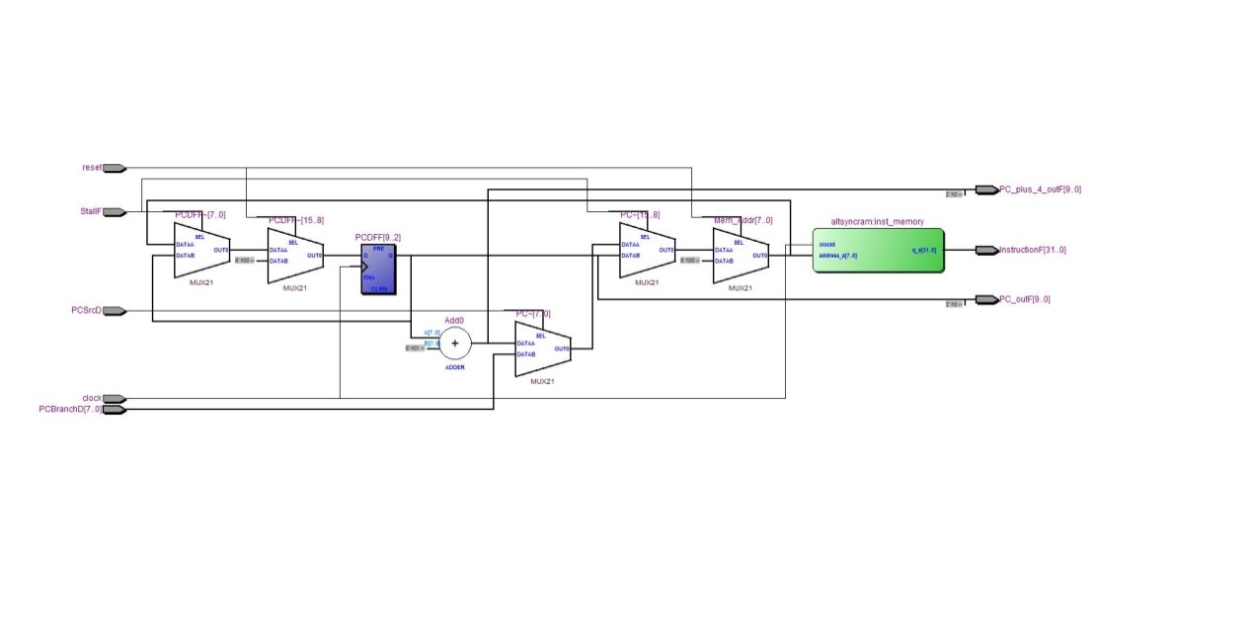

איור 3 – RTL FETCH

יחידה זו מבצעת משיכה של הפקודות מן ה – program.hex .

היחידה מבצעת קידום של ה – PC הנוכחי בארבע, ובוררת את משיכת הכתובת הבאה לפי קו PCsrcD, המתקבל מיחידת ה – DECODE, ובורר בקיום קפיצות. היחידה יכולה גם לעקב את משיכת הפקודה הבאה כטיפול ב – hazards.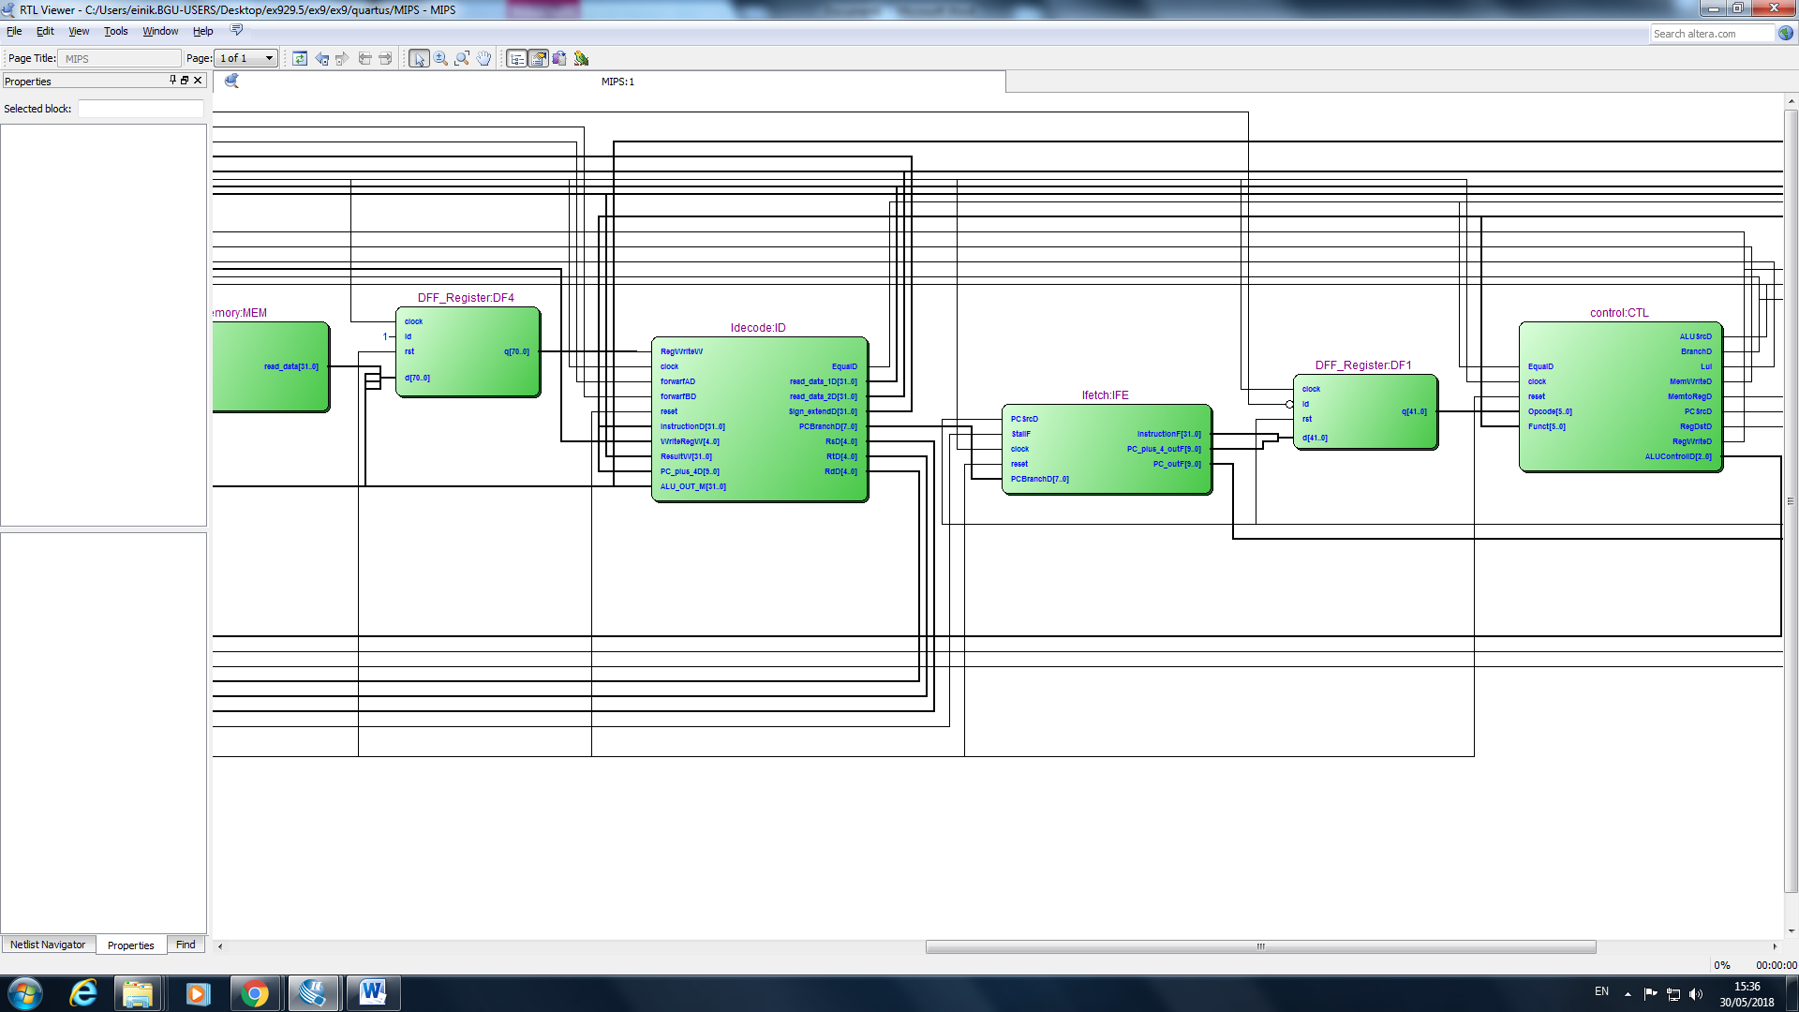

איור 4 - דיאגרמת בלוק עבור FETCH

|  |  |  |  |
| --- | --- | --- | --- |
| שם | גודל | כיוון | פונקציה |
| PCsrcD | 1 | IN | ברירת כתובת הבאה |
| StallF | 1 | IN | עיקוב משיכת כתובת הבאה |
| PCBranchD | 8 | IN | כתובת עבור קפיצה |
| InstructionF | 32 | OUT | הכתובת המועבדת ליחידת ה - DECODE |
| PCplus4OUTF | 10 | OUT | לחישוב כתובת הקפיצה |
| PCOutF | 10 | OUT | מיקום ה-PC |

איור 5 – טבלת פינים עבור FETCH

DECODE:

יחידה זו מבצעת תרגום של הפקודה, מבצעת קריאה וכתיבה מ/לרגיסטרים, מחשבת כתובת מיועדת במקרה של לקיחת קפיצה והאם תנאי הקפיצה מתקיים, בנוסף, מסייעת בזיהוי האזרדים.

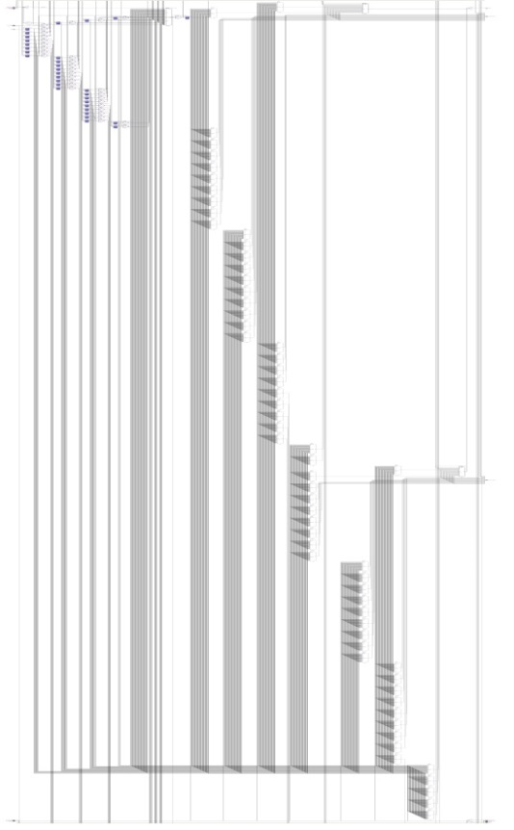

איור 6 – RTL DECODE

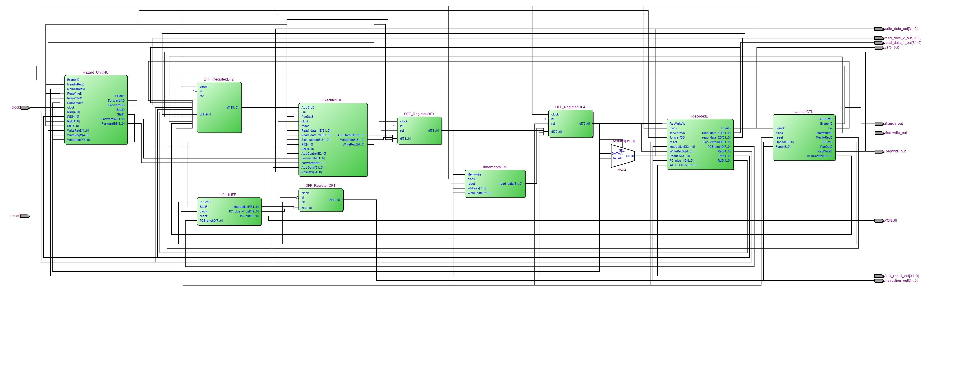

איור 7 - דיאגרמת בלוק עבור DECODE

|  |  |  |  |
| --- | --- | --- | --- |
| שם | גודל | כיוון | פונקציה |
| RegWriteW | 1 | IN | לביצוע כתיבה לרגיסטר |
| forwarfBA | 1 | IN | קידום ארגומנט מיחידת ה - MEM |
| forwarfBA | 1 | IN | קידום ארגומנט מיחידת ה - MEM |
| Write RegW | 5 | IN | כתובת הרגיסטר לכתיבה |
| ResultW | 32 | IN | הערך לכתיבה |
| PCplus4D | 10 | IN | לחישוב כתובת הקפיצה |
| ALUOUTM | 32 | IN | לקידום תוצאה אריתמטית לטיפול בהאזרד. |
| EqualD | 1 | OUT | האם התנאי עבור קפיצה מתקיים. |
| Read data 1 | 32 | OUT | תוחלת רגיסטר 1 |
| Read data 2 | 32 | OUT | תוחלת רגיסטר 2 |
| Signex | 32 | OUT | עבור פעולת imediate |
| PCbranchD | 10 | OUT | כתובת הקפיצה באם תלקח |
| RsD | 5 | OUT | רגיסטר מקור, עבור חישוב קיום האזרד |
| RtD | 5 | OUT | רגיסטר ארגומנט, עבור חישוב קיום האזרד |
| RdD | 5 | OUT | רגיסטר יעד, עבור חישוב קיום האזרד |

איור 8 – טבלת פינים עבור DECODE

CONTROL:

יחידה זו מבצעת חישובים לוגיים, לקביעת קווים עבור סנכרון המערכת וביצוע הפקודות.

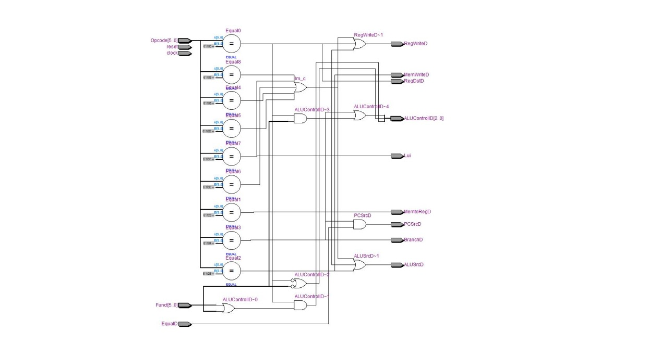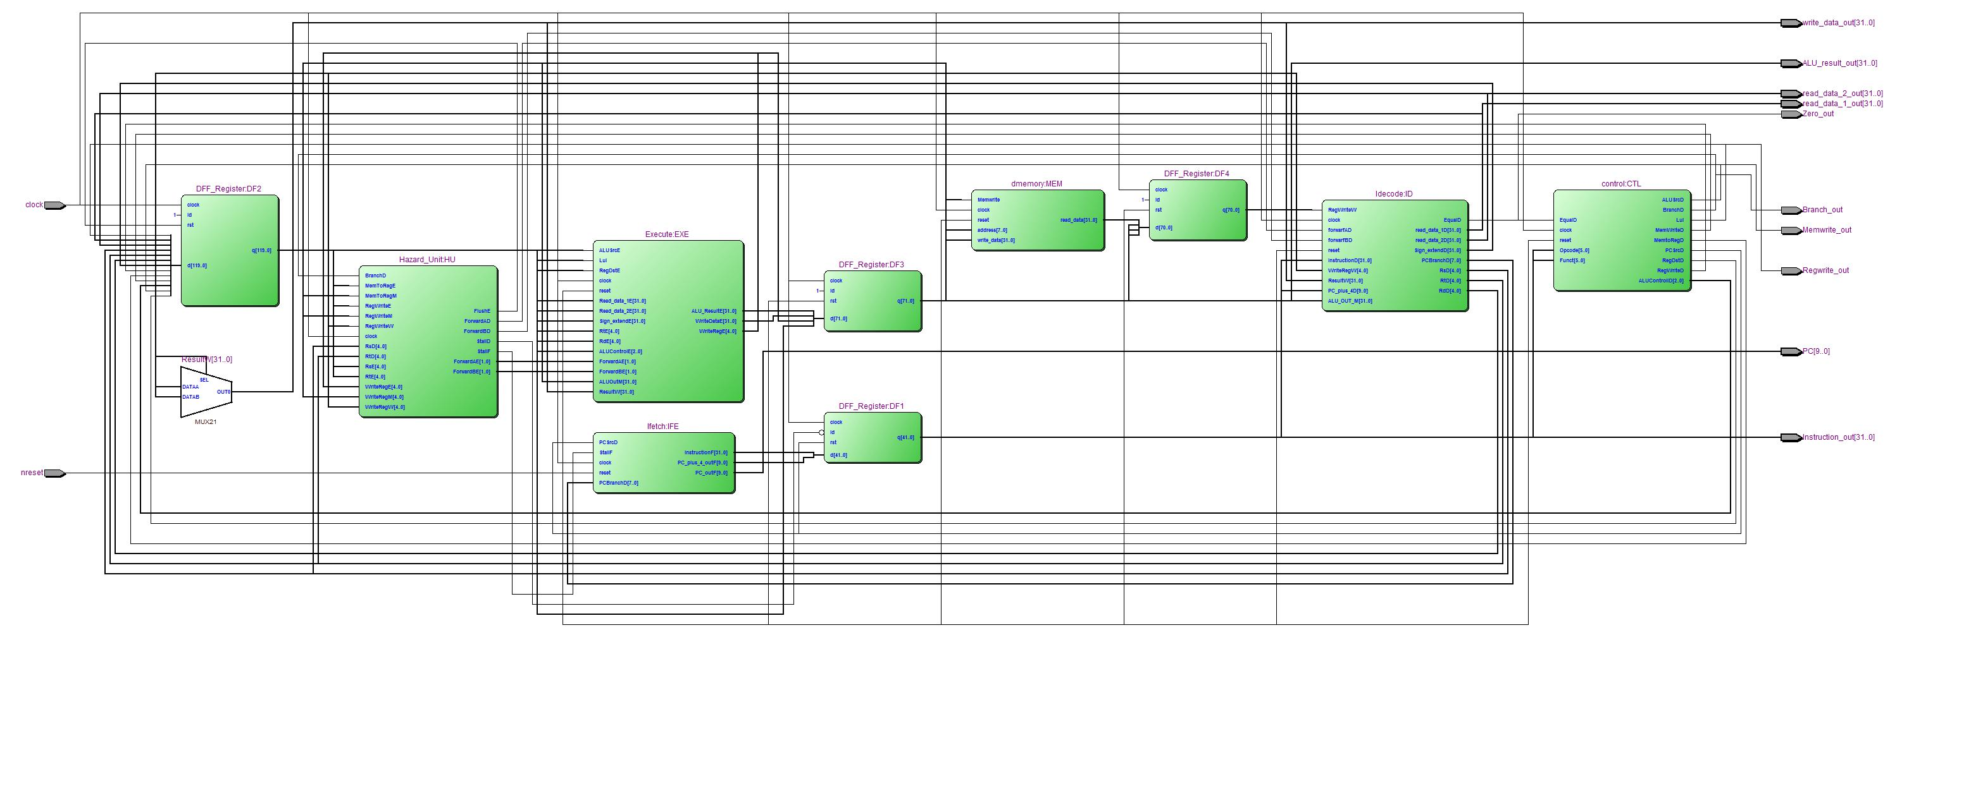

איור 9 – RTL CONTROL ודיאגרמת בלוק

|  |  |  |  |
| --- | --- | --- | --- |
| שם | גודל | כיוון | פונקציה |
| EqualD | 1 | IN | לחישוב PCsrcD, לביצוע קפיצה או לא |
| Opcode | 6 | IN | סוג הפקודה לביצוע |
| Funct | 6 | IN | עבור חשוב הקוד ליחידת ה- ALU |
| ALUsrc | 3 | OUT | לחישוב הפעולה לביצוע ביחידה ה- ALU |
| BranchD | 1 | OUT | לזיהוי האזרדים |
| Lui | 1 | OUT | עבור פקודת טעינה ל – 16 הגבוהים |
| MEMWriteD | 1 | OUT | לביצוע כתיבה לזיכרון |
| MEMtoReg | 1 | OUT | לביצוע כתיבה מזיכרון לרגיסטר |
| PCsrcD | 1 | OUT | 1 – ביצוע קפיצה, 0 – לא |
| RegDestD | 1 | OUT | ברירת רגיסטרים לבצוע פקודות ב - EXECUTE |
| RegWriteD | 1 | OUT | לסינכרון כתיבה לרגיסטר |
| ALUcontrol | 3 | OUT | הפעולה לביצוע ביחידה ה- ALU |

איור 10 – טבלת פינים עבור CONTROL

EXECUTE:

יחידה לביצוע הפעולות המתמטיות והלוגיות. בארכיטקטורת ללא פייפליין, חידה זו גם לפעמים מבצעת את חישוב הכתובות לקפיצה. בעיצוב שלנו, יצרנו יחידה נפרדת לחיושב הכתוסות בשלב ה – ID. פעולה זו יצרה בעיית סינכרון עליה לא ניתן דגש, עב חוסר זמן, ולכן יש צורך הכנסת פקודת nope, טרם קפיצה. לבעיה זו ינתן פתרון מאוחר יותר. ביחידה זו הוספנו גם את הרכיבים לביצוע פעולות על יצוג IEEE.

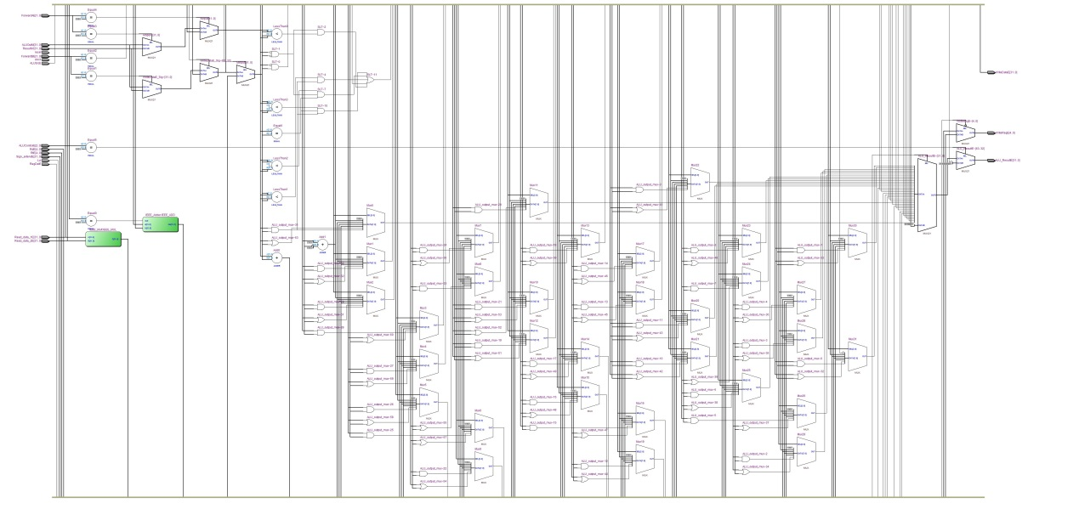

איור 11 – RTL EXECUTE



איור 12 – דיאגרמת בלוק עבור EXECUTE

|  |  |  |  |
| --- | --- | --- | --- |
| שם | גודל | כיוון | פונקציה |
| ALUsrc | 1 | IN | ברירת מקור האופרנד עבור כניסה B |
| Lui | 1 | IN | עבור כתיבה לערך עליון של רגיסטר |
| RegDest | 1 | IN | ברירת רגיסטר לכתיבה |
| ReadData1 | 32 | IN | אופרנד 1 |
| ReadData2 | 32 | IN | אופרנד 2 |
| SignEx | 32 | IN | עבור פקדות immediate |
| RtE | 5 | IN | עבור זיהוי הזארדים |
| RdE | 5 | IN | עבור זיהוי הזארדים |
| ALUcontrol | 3 | IN | הפעולה לביצוע על ידי יחידה ה - ALU |
| ForwardA | 2 | IN | לקידום אופרנד עבור טיפול בהזארד |
| ForwardB | 2 | IN | לקידום אופרנד עבור טיפול בהזארד |
| ALUOUTM | 32 | IN | לקידום אופרנד עבור טיפול בהזארד |
| ResultW | 32 | IN | לקידום אופרנד עבור טיפול בהזארד |
| ALU_Result | 32 | OUT | מוצא ה - ALU |
| WriteDataE | 32 | OUT | לכתיבה לזיכרון |
| WriteRegE | 5 | OUT | לזיהוי הזארדים |

איור 13 – טבלת פינים עבור EXECUTE

­MEMORY:

יחידה זו מבצעת את הקריאה והמשיכה אל ומהזיכרון.

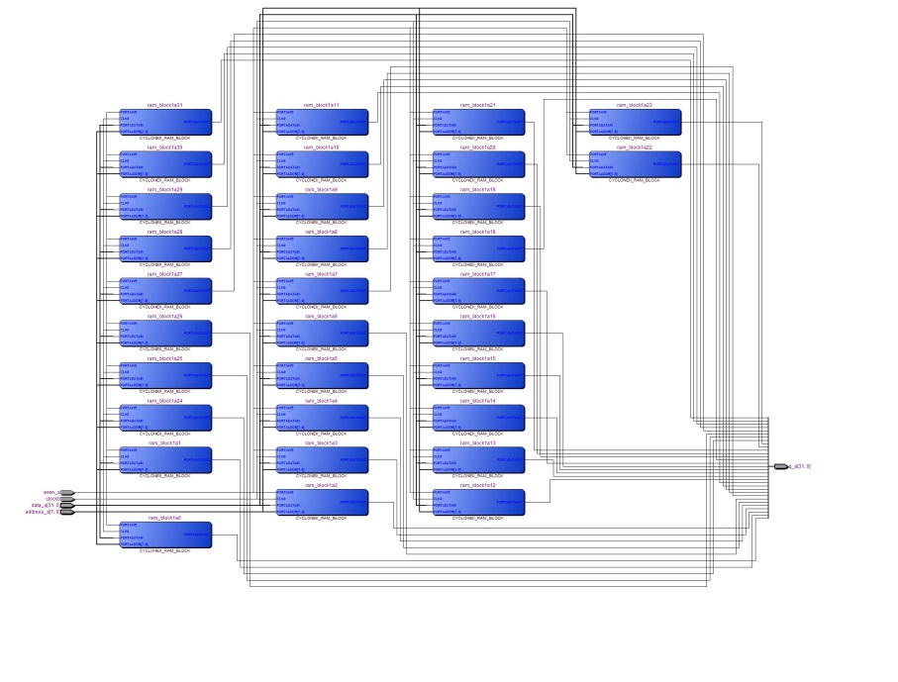

איור 14 – RTL MEM



איור 15 – דיאגרמת בלוק עבור MEM

|  |  |  |  |
| --- | --- | --- | --- |
| שם | גודל | כיוון | פונקציה |
| Memwrite | 1 | IN | לביצוע כתיבה לזיכרון |
| Address | 8 | IN | כתובת זיכרון לכתיבה |
| Write_data | 32 | IN | ערך לכתיבה לזיכרון |
| ReadData | 32 | OUT | הערך הנקרא מהזיכרון |

איור 16 – טבלת פינים עבור MEM

WRITEBACK:

יחידה לביצוע ברירת הערך המוחזר לרגיסטרים של המעבד. יחידה זו היא למעשה רק MUX.



איור 17 – RTL WRITEBACK

|  |  |  |  |
| --- | --- | --- | --- |
| שם | גודל | כיוון | פונקציה |
| ReadDataW | 32 | IN | מידע מהזיכרון |
| ALUOUTW | 32 | IN | מידע מיחידת ה – ALU |
| MEMtoReg | 1 | IN | ברירה בין הקווים הנ"ל |
| ResultW | 32 | OUT | מוצא ה - MUX |

איור 18– טבלת פינים עבור WRITEBACK

ניתוח מסלול מקסימאלי:



איור 19 – מסלול קריטי

כמו שניתן לראות, המסלול הקריטי נמצא בשלב ה – EXECUTE, במחבר ה - IEEE. כמו במעבדה הקודמת, פעולה זו דורשת הכי הרבה זמן, עקב שילוב כל המחברים, ולכן תקבע את זמן המחזור הכולל של המערכת לתפקוד תקין.

על מנת לייעל את זמן המחזור, ניתן לחלק את הרכיבים המשתתפים בפעולת חיבור ה- IEEE, בין שלבי ה – pipeline, או להוסיף שלבים ל – pipeline.

להלן מספר היחידות הלוגיות שנדרשו לכל יחידה:

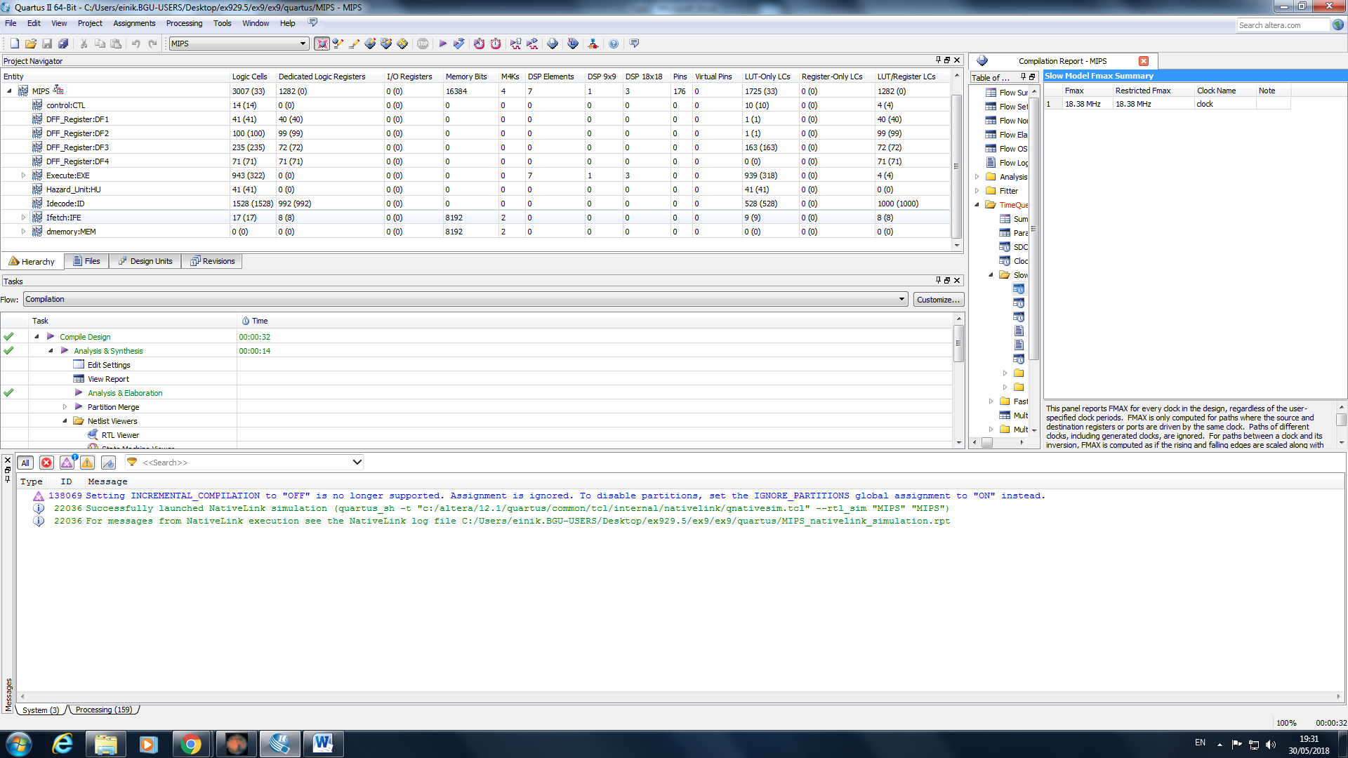

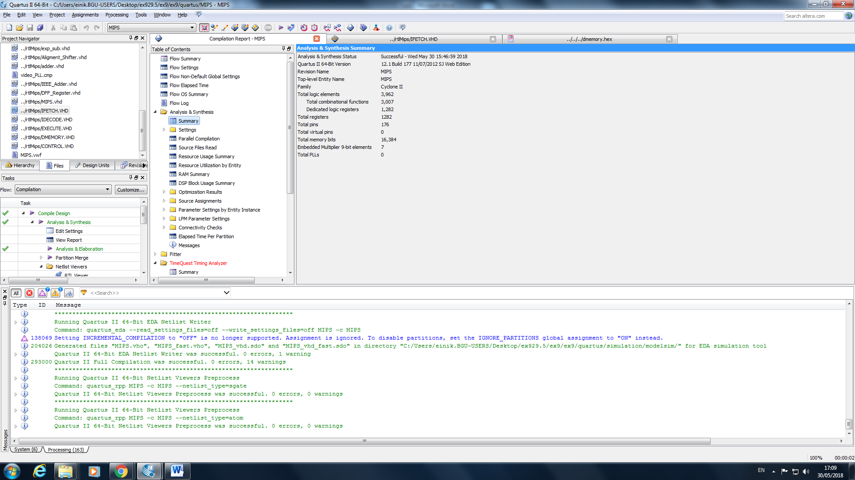

איור 20 - יחידות לוגיות

כמו שניתן לראות, סה"כ יחידות לוגיות למימוש המבנה הינו 3962.

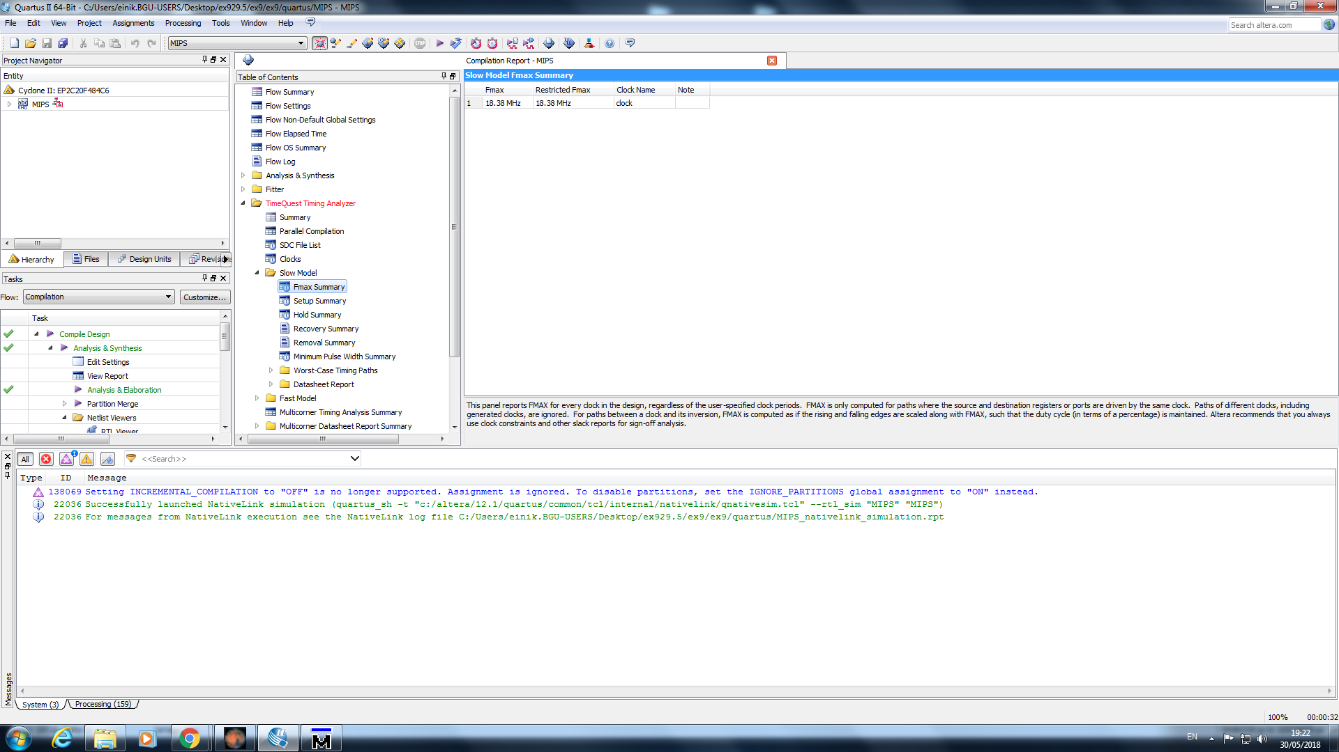

איור 21 – תדר מקס'

כמו שניתן לראות התדר המקס' הינו 18.38 מגה הרץ.

הסבר על ה – tb:

הערכים המוכנסים בקובץ ה data הינם:

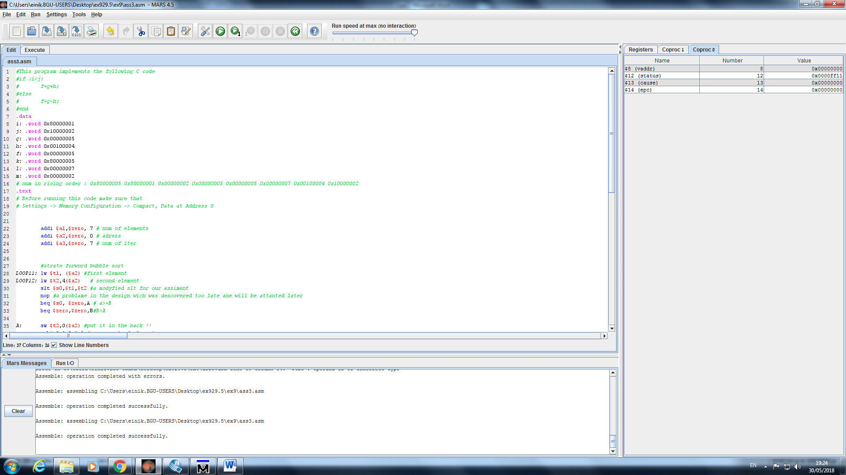

איור 22 - קלט המיון

הערכים מיוצגים ב – IEEE וכוללים מספרים חיוביים ושליליים, בעלי מנטיסה ושבר דומים ושונים. זאת על מנת להריץ טסט כולל כניתן.

לאחר הרצת התוכנית, על מנת שנוכל לעקוב אחרי שינוי קובץ הדאטה, ביצעתי קריאה של קובץ הדאטה לרגיסטרים 9-17 :

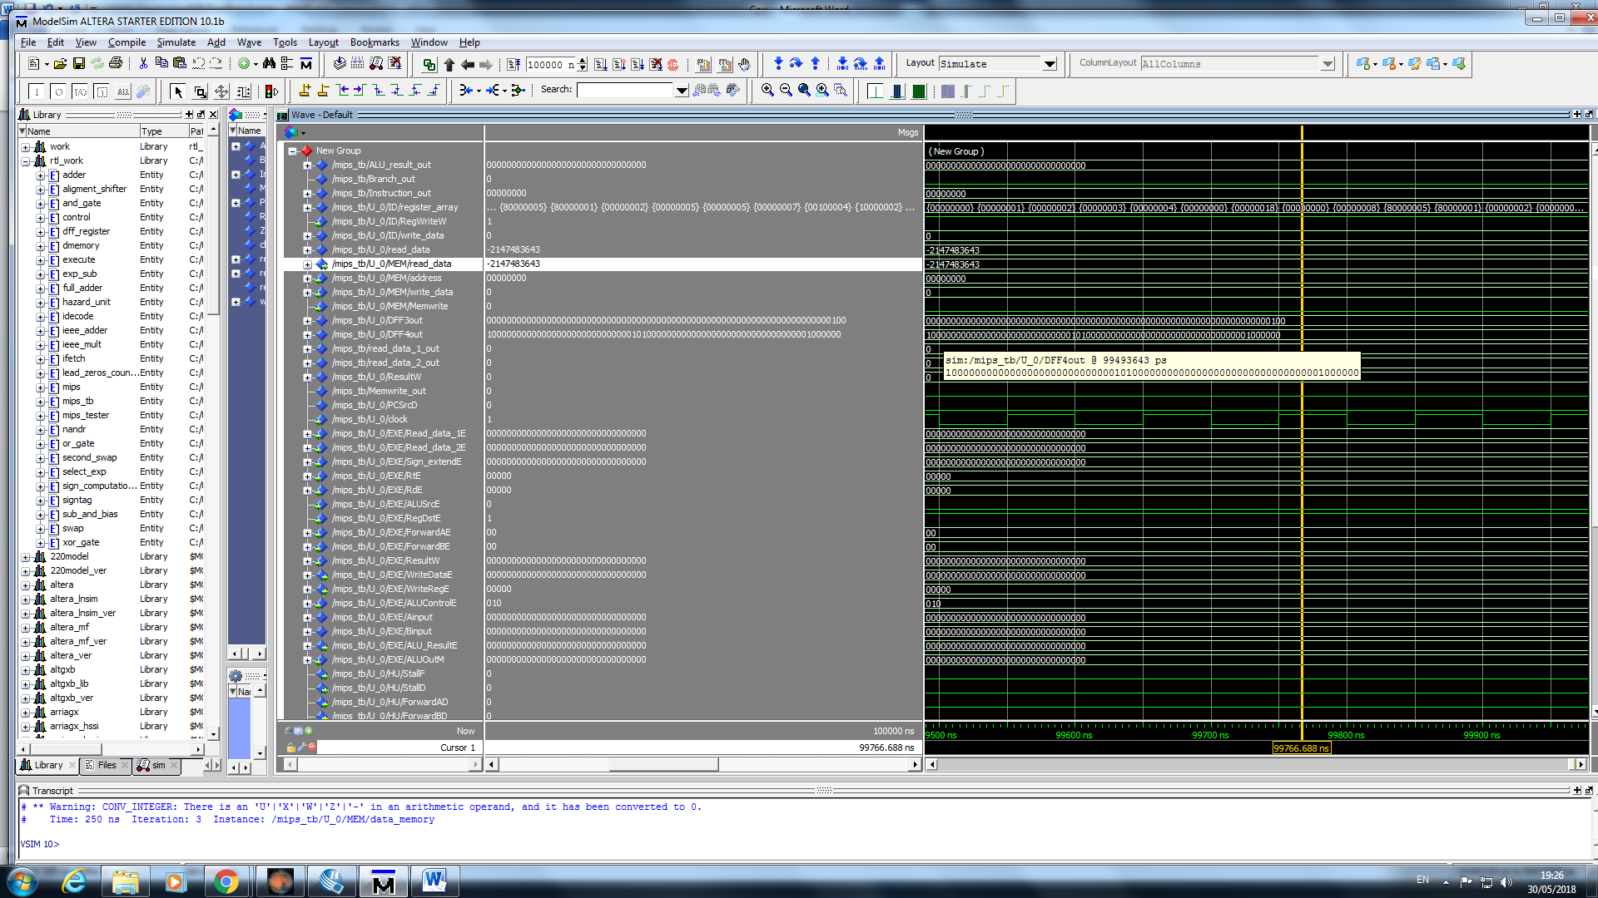

איור 23 - פלט המיון

כמו שניתן לראות, הערכים מוינו נכון לפי גודלם.